Фильтр UNIX 520 марки В1Е2
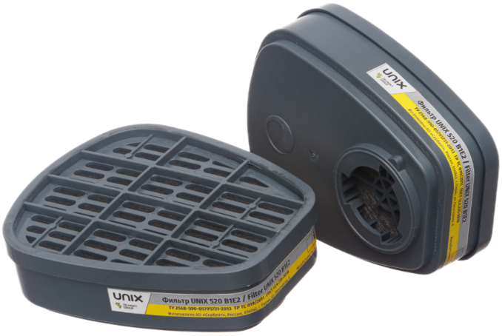
ГОСТ 12.4.235-2012
Назначение: фильтр трапециевидной формы в пластмассовом корпусе должен обеспечивать защиту от неорганических паров (фтор, хлор, бром, кроме монооксида углерода), от кислых газов и паров (диоксид серы, кислоты)
Соединительная часть: байонетное крепление совместимое с полной маской и полумаской изолирующей
Класс защиты по неорганическим веществам 1 – низкой эффективности; по кислым газам и парам - класс 2 - средней эффективности (0,5% объемного -концентрация вредных веществ в воздухе)
Цветовое обозначение фильтра: серая, желтая полосы
ВЗД фильтра по контрольному веществу, мин не менее:
- хлор при концентрации 3,0 мг/дм - 44 мин (по ГОСТ – 20 мин),
- диоксид серы при концентрации 13,3 мг/дм - 32 мин (по ГОСТ – 20 мин)

Масса комплекта фильтров (2 штуки): не более 283 г, (1 штука – не более 142 г)
Гарантийный срок хранения: не менее 5,5 лет.
Срок годности и дата выпуска должна быть нанесены на фильтр несмываемой краской.

